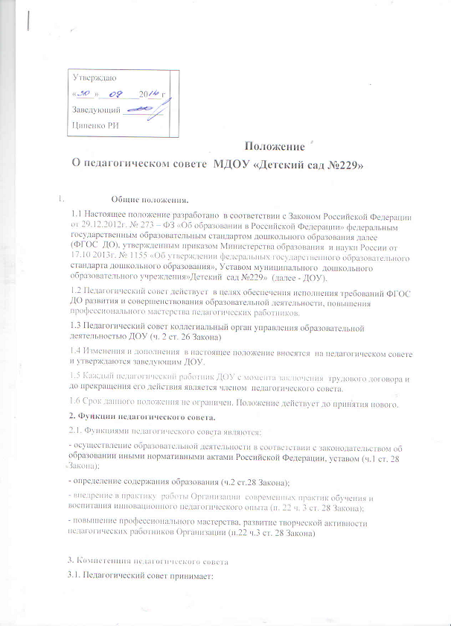
- повышение профессионального мастерства, развитие творческой активности педагогов ДОУ;
- решение вопросов по организации образовательного процесса.

3.Функции Педагогического совета

3.1. Педагогический совет осуществляет следующие функции:
- обсуждает и утверждает планы работы ДОУ, касающиеся педагогической деятельности, улучшении материально-технического состояния ДОУ, решает вопросы о внесении в них необходимых изменений и дополнений;
- определяет направления образовательной деятельности ДОУ, выбирает образовательные программы, образовательные и воспитательные методики и технологии для использования в педагогическом процессе ДОУ;
- обсуждает и рекомендует к утверждению проект годового плана;
- обсуждает вопросы содержания, форм и методов образовательного процесса, планирования педагогической деятельности ДОУ;
- организует выявление, обобщение, распространение, внедрение передового педагогического опыта среди педагогов ДОУ;
- рассматривает вопросы повышения квалификации, переподготовки, аттестации педагогических кадров;
- рассматривает вопросы организации дополнительных образовательных услуг воспитанникам, в том числе платных;
- заслушивает отчеты о создании условий для реализации образовательных программ в ДОУ;
- подводит итоги деятельности ДОУ за учебный год;
- заслушивает информацию, отчеты педагогов и медицинских работников о состоянии здоровья детей, ходе реализации образовательных и воспитательных программ, результатах готовности детей к обучению в школе, отчеты о самообразовании;
- контролирует выполнение ранее принятых решений педагогического совета;
- заслушивает доклады, информацию представителей организаций и учреждений, взаимодействующих с ДОУ по вопросам образования и воспитания детей, в том числе о проверке состояния образовательного процесса, соблюдения санитарно-гигиенического режима в ДОУ, об охране труда и здоровья детей;
- организует изучение и обсуждение нормативно-правовых документов в области общего и дошкольного образования;
- утверждает характеристики и принимает решения о награждениях, поощрениях педагогов ДОУ.

4. Права и ответственность Педагогического совета

4.1.Педагогический совет имеет право:
-создавать временные творческие объединения с приглашением специалистов различного профиля, консультантов для выработки рекомендаций с последующим рассмотрением их на педагогическом совете;
-принимать окончательное решение по спорным вопросам, входящим в его компетенцию;
-принимать, утверждать положения (локальные акты) с компетенцией, относящейся к объединениям по профессиям;
-в необходимых случаях на заседаниях педагогического совета могут приглашаться представители общественных организаций, учреждений, родители воспитанников. Необходимость их приглашения определяется председателем совета, учредителем (если данное положение оговорено в договоре между учредителем и ДОУ).
Лица, приглашенные на заседание педагогического совета, пользуются правом совещательного голоса.

4.2.Педагогический совет несет ответственность:
-за выполнение плана работы;
-соответствие принятых решений законодательству РФ об образовании, о защите прав детей;
-утверждение образовательных программ, имеющих положительное экспертное заключение;
-принятие конкретных решений по каждому рассматриваемому вопросу с указанием ответственных лиц и срока исполнения решений.

5. Организация управления Педагогического совета

5.1.В состав педагогического совета входят заведующий (председатель Педсовета), все педагоги ДОУ.

5.2.В нужных случаях на заседание Педсовета приглашаются медицинские работники, представители общественных организаций, родители, представители Учредителя.
Необходимость их приглашения определяется председателем педагогического совета. Приглашенные на заседание Педсовета пользуются правом совещательного голоса.

5.3.Педагогический совет избирает из своего состава секретаря сроком на три года. Секретарь педагогического совета работает на общественных началах.
5.4.Председатель педагогического совета:
-информирует членов педагогического совета о предстоящем заседании не менее чем за 7 дней до его проведения;
-организует подготовку и проведение заседания педагогического совета;
-определяет повестку дня педагогического совета;
-контролирует выполнение решений педагогического совета.

5.5.Педагогический совет работает по плану, составляющему часть годового плана ДОУ.

5.6.Заседания педагогического совета созывается один раз в два месяца в соответствии с планом работы ДОУ.

5.7.Заседания педагогического совета правомочны, если на них присутствует не менее половины его состава.

5.8.Решение педагогического совета принимается открытым голосованием и считается принятым, если за него проголосовало не менее двух третей присутствующих. При равном количестве голосов решающим является голос председателя педагогического совета.

5.9.Ответственность за выполнение решений педагогического совета лежит на заведующем ДОУ. Решения выполняют ответственные лица, указанные в протоколе заседания Педсовета. Результаты оглашаются на следующем педагогическом совете.

5.10.Заведующий ДОУ, в случае несогласия с решением педагогического совета, приостанавливает выполнение решения, извещает об этом Учредителя, представители которого обязаны в 3-дневный срок рассмотреть такое заявление при участии заинтересованных сторон, ознакомиться с мотивированным мнением большинства членов Педсовета и вынести окончательное решение по спорному вопросу.

6. Делопроизводство Педагогического совета

6.1.Заседания педагогического совета оформляются протоколом.

6.2.В протоколах фиксируются:
-дата проведения заседания;
-количество присутствующих (отсутствующих) членов педагогического совета;
-лица, приглашенные на педагогический совет (Ф.И.О., должность);
-повестка дня;
-краткий ход обсуждения вопросов, выносимых на педагогический совет;
-предложения, рекомендации и замечания членов педагогического совета и приглашенных лиц;
-решение педагогического совета.

6.3.Протоколы оформляются в печатном виде, нумеруются постранично, прошиваются, скрепляются подписью заведующего и печатью Учреждения.

6.4.Подписываются председателем и секретарем педагогического совета.

6.5.Нумерация протоколов ведется от начала учебного года (с установочного педсовета).

6.6.Протоколы хранятся в делах Учреждения, хранятся 50 лет и передаются по акту (при смене руководителя, при передаче в архив).

6.7.Доклады, тексты выступлений, справки, о которых в протоколе педагогических советов делается запись «доклад (выступление, справка) прилагается», группируются в отдельной папке и хранятся 50 лет.

